履歴書 2026年 4月 5日
フリガナ | エムディー ジョヒルル イスラム
氏名 | MD JOHIRUL ISLAM
生年月日 | 西暦 2003年 05月 01日生 (満 23歳) | 性別 |  | 男 |  | 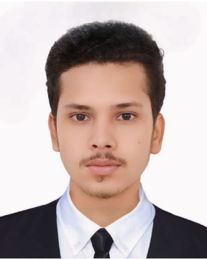
ふりがな | 〒パイカスタ、9番ワード、チャンドプル・サダール・モデル、アショカティ3602、チャンドプル
現住所 | 〒PAIKASTA, WARD NO-09, CHANDPUR SADAR MODEL, ASHOKATI-3602, CHANDPUR
メール | abirabran2@gmail.com |  | 電話 |  | +8801923733673

年 | 月 | 学歴・職歴（各別にまとめて書く）
 |  | 学歴
2019 | 7 | PURBA CHANDPURA AHMADIA FAZIL MADRASHA 専門学校
2022 | 2 | PURBA CHANDPURA AHMADIA FAZIL MADRASHA 専門学校 卒業
 |  | 職歴
2022 | 5 | 牛の家庭農業 入社
 |  | 退職
 |  | 現在に至る
 |  | 以上

年 | 月 | 免許・資格
2025 | 3 | 一般的な畜産 合格
2025 | 6 | JFT A2 合学

自己PR | 通勤時間  約 時間 分
自己PR | 扶養家族(配偶者を除く)  人
自己PR | 配偶者  有 無 | 配偶者の扶養義務  有 無

本人希望記入欄（特に給料、職種、勤務時間、勤務地、その他についての希望などがあれば記入）
貴社の規定に従います

